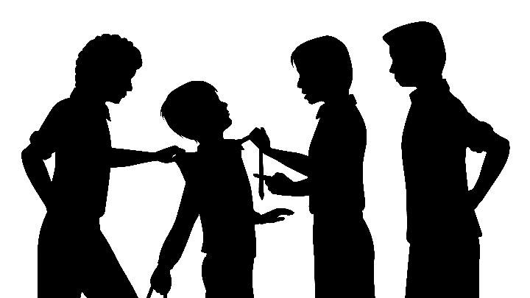
Bullying Di Sekolah

BULLYING

Nama Dito, ia adalah murid kelas X, di salah satu SMA Kota Jogja. Dito adalah anak yang sering dibully oleh Dani dan teman-temannya. Dani adalah anak yang nakal, jahil, rusuh, dan suka membully teman-temannya. Sedangkan Dito adalah anak pendiam, kalem, dan culun. Setiap kali ia ditanya oleh Guru, ia selalu terlihat kebingungan, dan kadang bahkan tidak bisa menjawab. Hal itulah yang membuat ia sering dibully oleh teman-temannya. Karena Dito anak yang kalem, dia tidak pernah membalas perlakuan jahat yang dilakukan teman-temannya.

Pada suatu hari, Dito sibuk mengerjakan tugas dari gurunya di dalam kelas. Saat sedang mengerjakan tugas, tiba-tiba Dani danteman-temannya dating menghampiri Dito. Dani dan teman-temannya mencoba untuk menggangggu Ditoyang sedang mengerjakan tugas. Dia mengambil buku tugas yang sedang Dito kerjakan dan diberikan ke teman gengnya, lalu temannya membawa buku itu pergi. Dani dan teman-temannnya pun tertawa puas mengejek Dito.

Keesokan harinya, Dani dan teman-temannya kembali mengganggu Dito, kali ini Dani dan teman-temannya mendorong Dito.namun, kali ini Dito tidak tinggal diam, dia berusaha melawan Dani dan temannnya. Dani pun tertawa seakan meremehkan Dito. Teman-teman Dani pun juga mengejek danmeneriakinya dengan ucapan “ditto culun, ditto culun, haha dasar culun”. Dito pun melawan Dani dan teman-temannya, ia berteriak “diam kalian!”, Dito mendorong Dani sampai siku Dani lebam kebiruan karena terkena kursi kelas di belakangnya. Teman-temannya Dani pun menolong Dani dan membawanya ke UKS untuk diberi obat.

Dito hanya bisa diam, ia seakan-akan bingung, kaget dan tidak percaya dia melakukan itu pada Dani. Keributan itu terdengar sampai ke telinga guru BK. Guru BK memanggil ditto, Dani dan teman-temannya. Mereka dimintai keterangan atas apa yang telah terjadi. Dito pun menjawab jujur, jika ia sering dibully oleh Dani dan teman-temannnya, dan pada hari itu ia berusaha melawan. Danidanteman-temannya kebingungan karena hal itumemang sering mereka lakukan. Akhirnya ditto, Dani dan teman-temannya mendapat hukuman dari Guru BK, namun hukuman yang diberikan kepada Dani dan teman-temanya lebih banyak dari hukuman yang diberikan kepada Dito.

